- Cree la siguiente estructura con comandos:
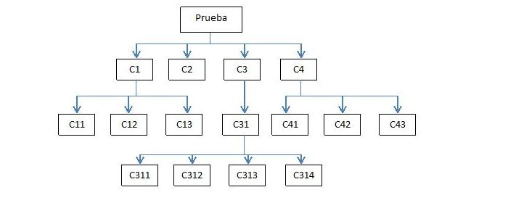
2- Agregar un archivo de texto en cada una de las carpetas vacías, el cual debe llamarse texto$$$.txt, donde $$$ debe ser el número de la carpeta que contiene el archivo(ej. El archivo de la carpeta C123 debe llamarse texto123.txt). El contenido de los archivos es “archivo de prueba”
3- Elimine los archivos que contengan el número “2” en su nombre.
4- Borre las carpetas que contengan el número “4” en su nombre.
5- Mueva el contenido de la carpeta C3 a la carpeta C2.
6- Dibuje el árbol que se obtiene como resultado al realizar los ejercicios anteriores, incluya también los archivos de texto.

Adjunto imagen en caso de que no se vea el diagrama anterior
